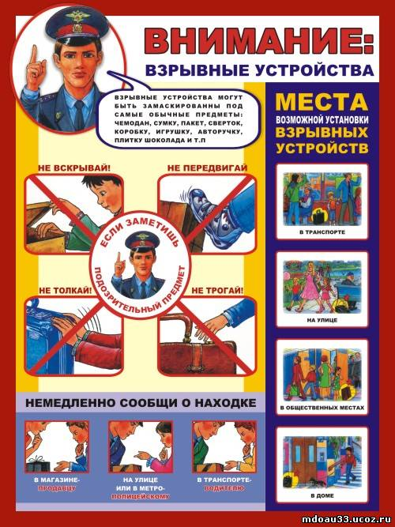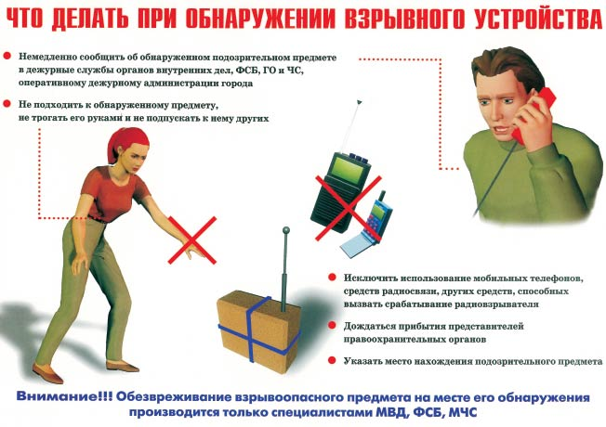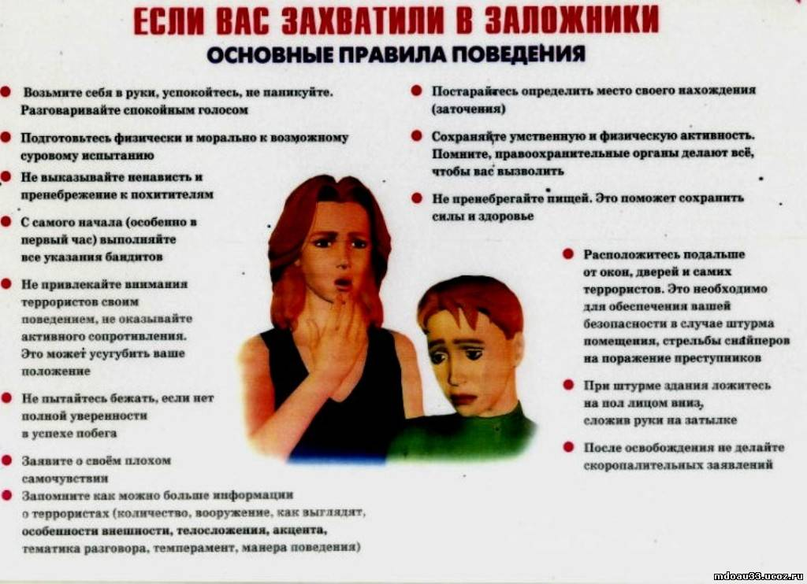

ПАМЯТКА ШКОЛЬНИКАМ
ПО ПРОТИВОДЕЙСТВИЮ ТЕРРОРИЗМУ
«Террор» в переводе с латинского означает «страх», «ужас». Терроризм – война без правил, война без линии фронта, жестокая и бесчеловечная, потому что главный удар противник наносит по мирному населению. Ни этических, ни моральных границ у терроризма нет. Террористы ни перед чем не останавливаются для достижения своих целей. Наоборот, чтобы максимально привлечь к себе внимание, посеять панику среди населения, они наращивают масштабы и дерзость своих акций, стремятся увеличить количество жертв.
Терроризм называют чумой ХХ века. В условиях быстрого совершенствования разных видов оружия, прежде всего оружия массового поражения, терроризм подобно смертельной болезни распространился по всей планете. И в XXI веке никто не застрахован от того, что в любой момент может стать жертвой теракта, поскольку с началом нового столетия не исчезли те явления, которые порождают террор: социальная неустойчивость в мире, межнациональные конфликты, и связанный с ними крайний национализм, экономическая отсталость отдельных народов и религиозный фанатизм. Терроризм страшен уже тем, что он непредсказуем. Крайне сложно предположить когда, где и насколько чудовищный по своей жестокости удар нанесут террористы в следующий раз.
ОСНОВНЫЕ ПРИНЦИПЫ ПРОТИВОДЕЙСТВИЯ ТЕРРОРИЗМУ
И ЭКСТРЕМИЗМУ
1) обеспечение прав и свобод человека и гражданина;
2) законность;
3) неотвратимость наказания;
4)комплексное использование политических, информационно-пропагандистских, социально-экономических, правовых, специальных и иных мер противодействия терроризму и экстремизму;
5) приоритет мер предупреждения;
6) конфиденциальность сведений;
7) минимизация и (или) ликвидация последствий;
8) соразмерность мер противодействия степени общественной опасности.

В случае обнаружения подозрительного предмета:
• Не трогать, не передвигать обнаруженный подозрительный предмет! Представьте эту возможность специалистам.
• Попросить, чтобы никто не пользовался средствами радиосвязи, в том числе и мобильными телефонами, пультами дистанционного управления сигнализацией автомобилей и другими радиоэлектронными устройствами вблизи данного предмета
Если Вам на глаза попался подозрительный предмет (мешок, сумка, коробка и т.п.), из него торчат провода, слышен звук тикающих часов, рядом явно нет хозяина этого предмета, то ваши действия:
- отойти на безопасное расстояние;
- жестом или голосом постараться предупредить окружающих об опасности;
- сообщить о найденном предмете по телефону «102» и действовать только в соответствии с полученными рекомендациями;
- до приезда полиции и специалистов не подходить к подозрительному предмету и не предпринимать никаких действий по его обезвреживанию.
Если Вы стали свидетелем подозрительных действий каких-либо лиц (доставка в жилые дома неизвестных, подозрительных на вид емкостей, упаковок, мешков и т.п.), то ваши действия:
- не привлекать на себя внимание лиц, действия которых показались Вам подозрительными;
- сообщить о происходящем по телефону «102»;
- попытаться запомнить приметы подозрительных вам лиц и номера машин;
- до приезда полиции или подразделений других правоохранительных органов не предпринимать никаких активных действий.
БУДЬТЕ БДИТЕЛЬНЫМИ!
Памятки для населения

ПАМЯТКА
по противодействию терроризму
Уважаемые граждане!
Противодействие терроризму – задача не только специальных служб. Они будут бессильны, если это противодействие не будет оказываться обществом, каждым гражданином нашей страны. Для противостояния террористу, граждане должны использовать, прежде всего, на свою житейскую смекалку и внимание, которые являются одним из самых эффективных видов противодействия террору.
Для проведения террористических актов террористы могут использовать сумки, пакеты, свертки, мусорный контейнер или урну, прилавок магазина или уличного ларька, салон общественного транспорта, кинотеатра, спортивного комплекса, туалета, автомобили, подвалы домов. Категория людей, которые сознательно идут на смерть ради совершения акта террора, отличаются от основной массы людей своим поведением, одеждой. Одежда, прикрывающая взрывное устройство, может быть не по сезону или заметно больше того размера, который носит «террорист». В психологическом поведении этого человека присутствуют напряжение, опасение прямых контактов с окружающими, отстранение от людей.
Увидев подозрительных на Ваш взгляд людей или какое-либо действие, позволяющее судить Вам о нем как об акте терроризма, следует проявить гражданскую сознательность и позвонить по телефону 02, изложив увиденные Вами обстоятельства данного дела и рассказав о своих опасениях.
В случае обнаружения подозрительного предмета НЕОБХОДИМО:
-не трогать и не передвигать обнаруженный подозрительный предмет;
-не курить возле обнаруженного подозрительного предмета;
-не пользовался возле обнаруженного подозрительного предмета средствами радиосвязи, в том числе и мобильными телефонами, пультами дистанционного управления сигнализацией автомобилей и другими радиоэлектронными устройствами вблизи данного предмета;
-немедленно уведомить правоохранительные органы об обнаруженном подозрительном предмете;
-по мере возможности дождаться прибытия представителей правоохранительных органов и обеспечить возможность беспрепятственного подъезда к месту обнаружение подозрительного предмета автомашин правоохранительных органов, скорой медицинской помощи, пожарной охраны, сотрудников МЧС.
БУДЬТЕ БДИТЕЛЬНЫМИ!
